LA OFERTA Y DEMANDA EN EL MERCADO

- DATOS GENERALES:

Institución educativa: IE 3069 “Generalísimo José de San Martin” - Ancón

Área: EPT Grado y Sección: 5 “B”

Cantidad de estudiantes: 17 Fecha: 10/06/24

Docente: William Max Riojas Geronimo

- PLANIFICACIÓN DE LA SESIÓN:

SECUENCIA DIDÁCTICA
INICIO ( 15 minutos)
- Los estudiantes reciben el saludo del docente, quien, dándoles la bienvenida, conversa sobre las actividades de la clase anterior sobre los agentes económicos la familia, la empresa y el estado.
- Se les indica que deben tener presente las normas de convivencia para llevar con éxito la sesión.
- El docente, anuncia que el propósito de la clase será Analizar casos para determinar la relación entre la oferta y la demanda.
- El docente plantea la pregunta: ¿Cómo funciona un mercado? ¿Quién fija el precio de los productos? ¿Qué pasa si un producto esta escaso? ¿Qué pasa con los productos de temporada? ¿Qué es la inflación?
¿Cómo la oferta y la demanda determinan las compras que realizamos? ¿Cuándo nos conviene comprar?
- Se da a conocer el título de la sesión de aprendizaje, el propósito de la sesión y los indicadores a evaluar
- Luego explora respuestas de los estudiantes orientando a que se den cuenta de la respuesta.
DESARROLLO ( 55 minutos)
- Seguidamente el docente presenta un ppt (URL) a través de la red, sobre las actividades a tener en cuenta para reconocer las características del mercado, asi como la oferta y la demanda.
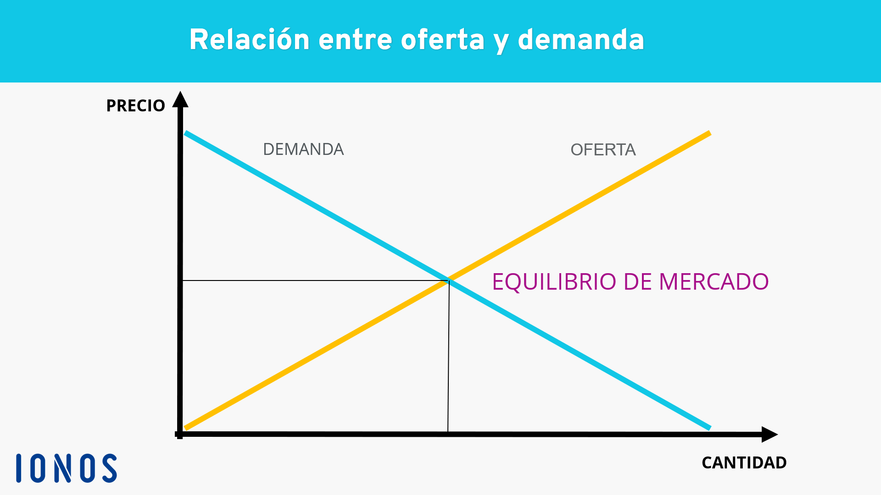
- Luego el docente solicita que realicen análisis sobre los casos planteados y determinar qué situación es la predominante oferta o demanda y su influencia en el precio de un producto o servicio.
- Usa Efectos y animaciones de clips para dinamizar la apariencia del tutorial.
- Se dialoga con los estudiantes a partir de las siguientes preguntas:
- ¿Qué actividad han realizado justo ahora?
- ¿Consideras que sabes de cómo se establecen los precios en un mercado?
- ¿Cuándo se dice que hay poca demanda?
- ¿Cuál es el escenario cuando hay oferta en exceso?
- ¿Tuviste dificultad en comprender alguna parte, por qué?

Se fomenta la participación de los estudiantes, reflexionando sobre la importancia de tener claro el propósito de la sesión, “Nos organizamos para un buen trabajo en equipo”
CIERRE (5 minutos)
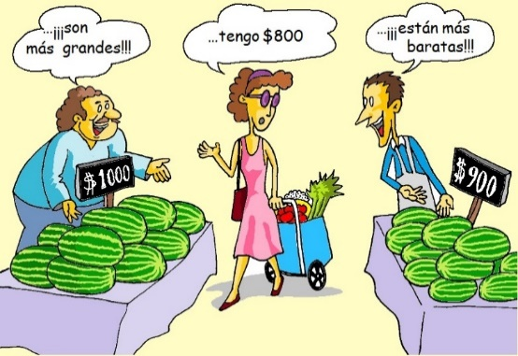
- Recuerda con los estudiantes, sobre la importancia de tener claro las características de las variables del mercado para saber cuándo comprar.
- Así como conocer las ventajas sobre las fluctuaciones del equilibrio del mercado.
- Recordar que los cuadernos deben registrar las indicaciones dadas y las actividades reflejadas en clase.

TAREA PARA LA CASA
Se les indica que la próxima clase se continuara con otro tópico sobre la educación financiera para un mejor desenvolvimiento en el proceso económico.

MATERIALES O RECURSOS A UTILIZAR
Para el estudiante:
Guia del Profesor
Páginas de internet (https://www.jorgedelacruz.es/tag/ninite-apps/)
https://ept.pe/index.php/component/sppagebuilder/?view=page&id=51
https://principioseinstrumentos.wordpress.com/2012/09/16/mercado-demanda-y-oferta/
Biblioteca
tutoriales
Para el docente:
MINEDU (2006). Guía para el desarrollo del pensamiento crítico. Lima – Perú
Alexander Osterwalder & Yves Pogneur (2011). Generación de Modelos de negocios. Barcelona- España
Maurício Vianna et al (2013). Design Thinking. Rio de Janeiro - Brasil
Alexander Osterwalder et al (2015). Diseñando la Propuesta de Valor. Barcelona- España
MINEDU (2016). Programa Curricular de Educación Secundaria. Lima – Perú

- EJECUCIÓN Y REFLEXIÓN DE LA SESIÓN:

Fotografías del INICIO de la SESIÓN | 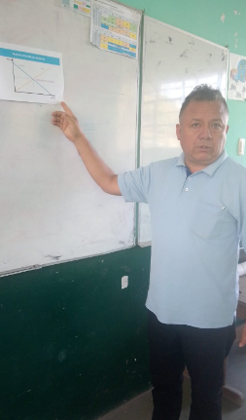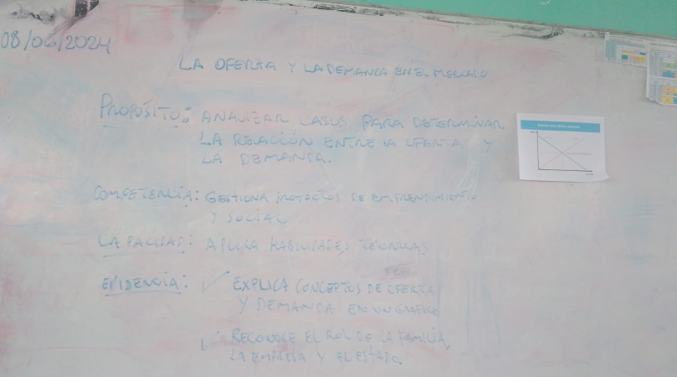
Reflexión:

Se grafica por separado la oferta y la demanda tomando como base algunos productos alimenticios como frutas de estación, verduras y cereales entre otros como la sal. Con esta actividad los estudiantes reflexionan que la curva de la oferta y demanda tienen diferentes comportamientos y continúan haciendo para más productos como la ropa.
Luego los estudiantes reconocen que productos son estacionarios y. Como eso influye en su precio. ¿Qué productos no son estacionarios?
En este momento los estudiantes valoran la importancia de saber que producto tiene o no un comportamiento estacional y como eso influye en el precio de un producto.

Fotografías del DESARROLLO de la SESIÓN | 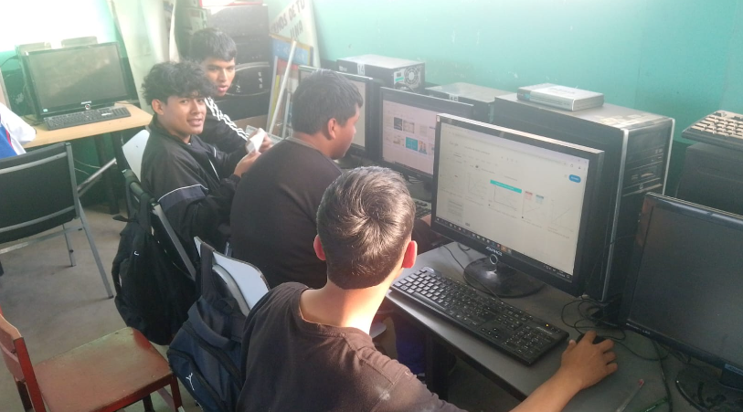  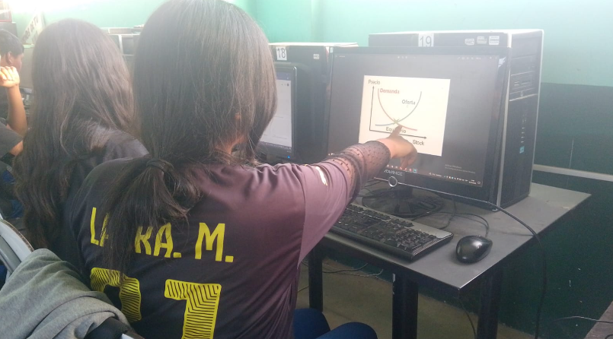
Reflexión:

El docente presenta casos de oferta y demanda para que los estudiantes reconozcan la implicancia en el precio.
Los estudiantes van identificando cada caso donde aprenden a reconocer el comportamiento de la oferta y la demanda.
Los estudiantes responden a las preguntas. ¿De manera es útil saber la como y cuando se presenta la variación de la oferta y demanda sobre un producto? ¿Qué ventajas podríamos obtener de cómo se regula los precios en el mercado?
Los estudiantes comentan algunas situaciones en las que podrían mejorar su capacidad de comprar productos en función a la fluctuación del precio a consecuencia de la oferta y demanda.

Fotografías del CIERRE de la SESIÓN | 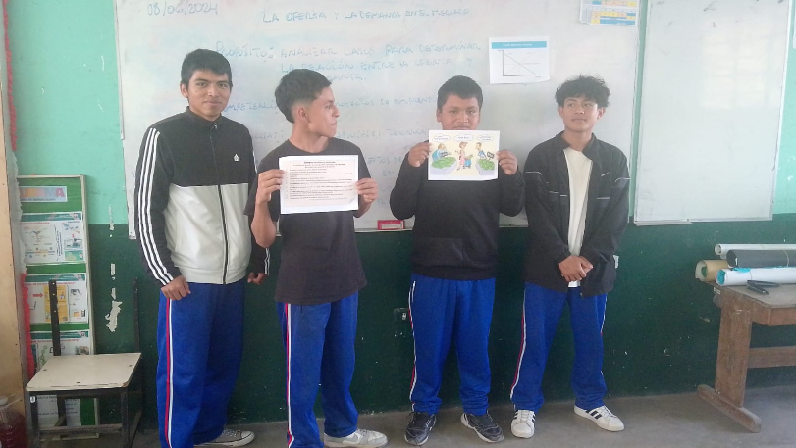  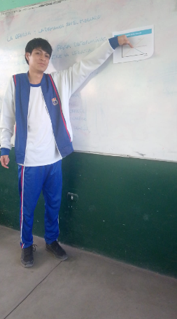
Reflexión:

Los estudiantes presentan un cuadro en donde muestran de como un factor externo hace que la oferta y la demanda fluctué con la consecuencia variación del precio del producto.
Comprenden los estudiantes que el precio en un mercado libre es regulado naturalmente por la oferta y la demanda.
Los estudiantes reflexionan acerca de las dificultades que tuvieron para identificar las consecuencias de un factor externo sobre el precio del producto.

